

**О внесении изменений в постановление акимата города Петропавловска от 18 сентября 2015 года № 1647 "Об утверждении схемы и порядок перевозки в общеобразовательные школы детей, проживающих в отдаленных населенных пунктах города Петропавловска Северо-Казахстанской области"**

Постановление акимата города Петропавловска Северо-Казахстанской области от 14 марта 2021 года № 540. Зарегистрировано Департаментом юстиции Северо-Казахстанской области 16 апреля 2021 года № 7295

      В соответствии со статьей 31 Закона Республики Казахстан от 23 января 2001 года "О местном государственном управлении и самоуправлении в Республике Казахстан", подпунктом 3-1) пункта 3 статьи 14 Закона Республики Казахстан от 4 июля 2003 года "Об автомобильном транспорте", Правилами перевозок пассажиров и багажа автомобильным транспортом, утвержденных Приказом исполняющего обязанности Министра по инвестициям и развитию Республики Казахстан от 26 марта 2015 года № 349 "Об утверждении Правил перевозок пассажиров и багажа автомобильным транспортом" (зарегистрировано в Реестре государственной регистрации нормативных правовых актов за № 11550), акимат города Петропавловска ПОСТАНОВЛЯЕТ:

      1. Внести в постановление акимата города Петропавловска "Об утверждении схемы и порядок перевозки в общеобразовательные школы детей, проживающих в отдаленных населенных пунктах города Петропавловска Северо-Казахстанской области" от 18 сентября 2015 года № 1647 (опубликовано 13 ноября 2015 года в газетах "Қызылжар нұры", "Проспект СК", зарегистрировано в Реестре государственной регистрации нормативных правовых актов под № 3426) следующие изменения:

      приложения 1, 2, к указанному постановлению изложить в новой редакции согласно приложениям 1, 2, к настоящему постановлению;

      порядок перевозки в общеобразовательные школы детей, проживающих в отдаленных населенных пунктах города Петропавловска изложить в новой редакции согласно приложению 3 к настоящему постановлению.

      2. Обеспечить в установленном законодательством Республики Казахстан порядке:

      1) государственную регистрацию настоящего постановления в республиканском государственном учреждении "Департамент юстиции Северо-Казахстанской области Министерства юстиции Республики Казахстан";

      2) размещение настоящего постановления на интернет-ресурсе акимата города Петропавловска после его официального опубликования.

      3. Контроль за исполнением настоящего постановления возложить на курирующего заместителя акима города.

      4. Настоящее постановление вводится в действие по истечении десяти календарных дней после дня его первого официального опубликования.

|  |  |
| --- | --- |
| *Аким города Петропавловска* | *Б. Жумабеков* |

|  |  |
| --- | --- |
|  | Приложение 1 |
|  | к постановлению акимата |
|  | города Петропавловска |
|  | от 14 апреля 2021 года |
|  | № 540 |
|  | Приложение 1 |
|  | к постановлению акимата |
|  | города Петропавловска |
|  | от 18 сентября 2015 года |
|  | № 1647 |

**Схема перевозки детей поселок Лесхоз в коммунальное государственное учреждение "Школа-детский сад № 26" коммунального государственного учреждения "Отдел образования города Петропавловска" коммунального государственного учреждения "Управление образования акимата Северо-Казахстанской области"**

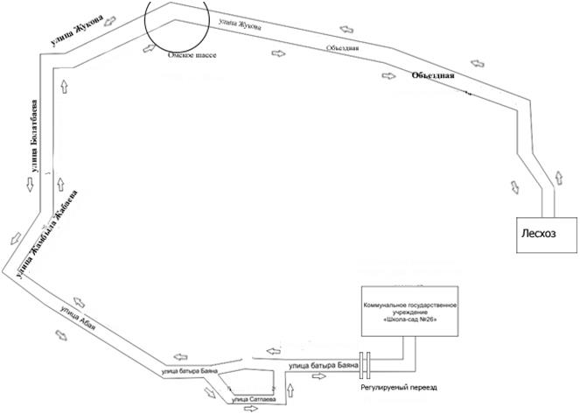

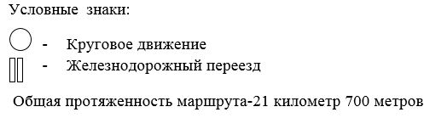

|  |  |
| --- | --- |
|  | Приложение 2 |
|  | к постановлению акимата |
|  | города Петропавловска |
|  | от 14 апреля 2021 года |
|  | № 540 |
|  | Приложение 2 |
|  | к постановлению акимата |
|  | города Петропавловска |
|  | от 18 сентября 2015 года |
|  | № 1647 |

**Схема перевозки детей ПМС-175 в коммунальное государственное учреждение "Общеобразовательная средняя школа № 27" коммунального государственного учреждения "Отдел образования города Петропавловска" коммунального государственного учреждения "Управление образования акимата Северо-Казахстанской области"**

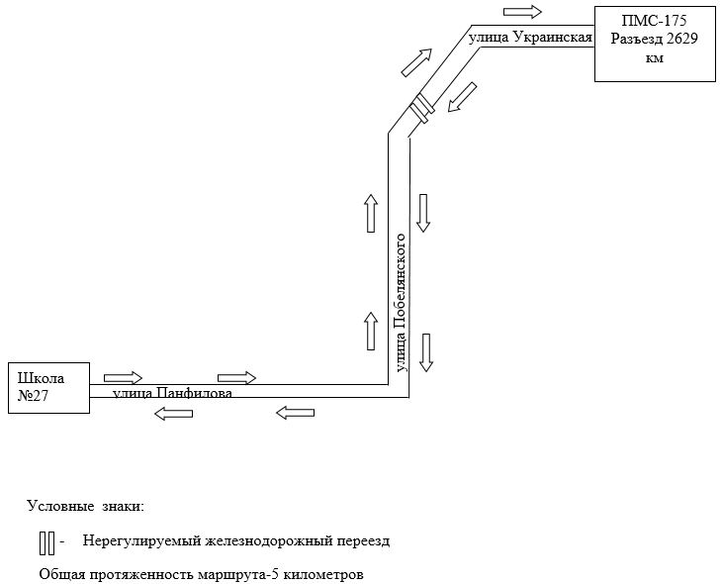

|  |  |
| --- | --- |
|  | Приложение 3 |
|  | к постановлению акимата |
|  | города Петропавловска |
|  | от 14 апреля 2021 года |
|  | № 540 |
|  | Приложение 3 |
|  | к постановлению акимата |
|  | города Петропавловска |
|  | от 18 сентября 2015 года |
|  | № 1647 |

**Порядок перевозки в общеобразовательные школы детей, проживающих в отдаленных населенных пунктах города Петропавловска Северо-Казахстанской области**

      1. Общие положения

      1. Настоящий Порядок перевозки в общеобразовательные школы детей, проживающих в отдаленных населенных пунктах города Петропавловска Северо-Казахстанской области (далее – Порядок), разработан в соответствии с подпунктом 3-1) пункта 3 статьи 14 Закона Республики Казахстан от 4 июля 2003 года "Об автомобильном транспорте", приказом исполняющего обязанности Министра по инвестициям и развитию Республики Казахстан от 26 марта 2015 года № 349 "Об утверждении Правил перевозок пассажиров и багажа автомобильным транспортом" (зарегистрировано в Реестре государственной регистрации нормативных правовых актов за № 11550).

      2. Требования, предъявляемые к перевозчикам и автотранспортным средствам

      2. Перевозки детей осуществляются автобусами, микроавтобусами, оборудованными в соответствии с требованиями настоящего Порядка и с предоставлением каждому ребенку отдельного места для сидения.

      3. Перевозки детей могут быть организованы, если: пропускная способность автомобильных дорог позволяет осуществлять регулярное движение автобусов;

      Состояние автомобильных дорог и их обустройство соответствуют требованиям безопасности дорожного движения.

      4. Для перевозки детей допускаются водители:

      1) в возрасте не менее двадцати пяти лет, имеющие водительское удостоверение соответствующей категории и стаж работы водителем не менее пяти лет;

      2) имеющие непрерывный стаж работы в качестве водителя автобуса не менее трех последних лет;

      3) не имевшие в течение последнего года грубых нарушений трудовой дисциплины и Правил дорожного движения.

      5. Техническое состояние, объемы и сроки проведения технического обслуживания, оборудование автобусов, выделяемых для перевозки детей, должны отвечать требованиям Правил технической эксплуатации автотранспортных средств, утверждаемых уполномоченным органом, осуществляющим руководство в области автомобильного транспорта, согласно подпункта 23-10) статьи 13 Закона Республики Казахстан от 4 июля 2003 года "Об автомобильном транспорте".

      Автобусы, предназначенные для перевозки детей имеют не менее двух дверей и документ, удостоверяющий соответствие (несоответствие) нормативным правовым актам в сфере санитарно-эпидемиологического благополучия населения, гигиеническим нормативам и (или) техническим регламентам объектов государственного санитарно-эпидемиологического надзора, а также и оборудованы:

      1) квадратными опознавательными знаками "Перевозка детей", которые должны быть установлены спереди и сзади автобуса;

      2) проблесковым маячком желтого цвета;

      3) двумя легкосъемными огнетушителями емкостью не менее двух литров каждый (один – в кабине водителя, другой – в пассажирском салоне автобуса);

      4) двумя аптечками первой помощи (автомобильными);

      5) двумя противооткатными упорами;

      6) знаком аварийной остановки.

      6. Автобусы, микроавтобусы, используемые для перевозки детей, должны иметь:

      1) двери пассажирского салона и аварийные люки, открывающиеся и закрывающиеся без каких-либо помех. Двери не должны иметь острых или далеко отстоящих от их поверхности выступов;

      2) крыша, аварийные люки и окна, которые в закрытом состоянии полностью предотвращают попадание атмосферных осадков в кабину водителя и пассажирский салон;

      3) прочно закрепленные поручни и сидения;

      4) чистые и без порывов обшивки сидений и спинок кресел для пассажиров;

      5) ровные, без выступающих или незакрепленных деталей, подножки и пол салона.

      Покрытие пола салона выполняется из сплошного материала без порывов;

      6) прозрачные стекла окон, очищенные от пыли, грязи, краски и иных предметов, снижающих видимость через них.

      7) пассажирский салон, отапливаемый в холодное и вентилируемый в жаркое время года, не загроможденный инструментом и запасными частями.

      Транспортные средства категорий М, находящиеся в эксплуатации и имеющие не менее четырех колес, а также используемые для перевозок пассажиров и багажа, оснащаются устройствами вызова экстренных оперативных служб.

      7. Эксплуатация автотранспортных средств допускается только при условии обязательного страхования гражданско-правовой ответственности их владельцев. Обязательному страхованию также подлежит гражданско-правовая ответственность перевозчика перед пассажирами за вред, причиненный жизни, здоровью и имуществу при совершении поездок на автотранспортных средствах, используемых для осуществления перевозок пассажиров и багажа.

      3. Порядок перевозок детей

      8. При организации перевозок в учебные заведения перевозчик совместно с местными исполнительными органами и администрацией учебных заведений, определяют маршруты и рациональные места посадки и высадки детей.

      9. Площадки, отводимые для ожидающих автобус детей, должны быть достаточно большими, чтобы не допускать выхода детей на проезжую часть.

      10. Заказчик перевозок детей в учебные заведения регулярно (не реже одного раза в месяц) проверяет состояние мест посадки и высадки детей.

      11. Если перевозки детей осуществляются в темное время суток, то площадки должны иметь искусственное освещение.

      Перевозка детей автобусом в светлое время суток осуществляется с включенным ближним светом фар.

      Площадки имеют благоустроенные подходы и располагаются отдельно от остановочных пунктов маршрутов регулярных автомобильных перевозок пассажиров и багажа.

      В осеннее-зимний период времени площадки должны очищаться от снега, льда, грязи.

      12. Водителю автобуса при перевозке детей не позволяется:

      1) следовать со скоростью более 60 километров в час;

      2) изменять маршрут следования;

      3) перевозить в салоне автобуса, в котором находятся дети, любой груз, багаж или инвентарь, кроме ручной клади и личных вещей детей;

      4) выходить из салона автобуса при наличии детей в автобусе, в том числе при посадке и высадке детей;

      5) осуществлять движение автобуса задним ходом;

      6) покидать свое место или оставлять транспортное средство, если им не приняты меры, исключающие самопроизвольное движение транспортного средства или использование его в отсутствие водителя.

      При выполнении перевозки детей водитель:

      1) не отклоняется от установленного маршрута движения автобуса и не превышает установленные скоростные режимы;

      2) во время движения не отвлекается от управления автобусом (разговаривать, принимать пищу, включать в кабине громкую музыку);

      3) не провозит в автобусе запрещенные к провозу предметы, вещества и материалы;

      4) не осуществляет съезд на грунтовые дороги и двигаться по ним (за исключением случаев перевозки детей на сельскохозяйственные работы и в места отдыха, а также во время проведения работ по ремонту и реконструкции дорог).

      13. Посадка детей в автобус производится после полной остановки автобуса на посадочной площадке под руководством сопровождающих и под наблюдением водителя.

      14. Движение автобуса с места посадки (высадки) водителю разрешается начинать только после сообщения сопровождающего об окончании посадки (высадки) и полного закрытия дверей автобуса.

      15. Сопровождающие обеспечивают надлежащий порядок среди детей во время посадки в автобус и высадки из него, при движении автобуса, во время остановок.

      4. Заключение

      16. Отношение не урегулированные настоящим Порядком перевозки в общеобразовательные школы детей регулируются в соответствии с действующим законодательством.

© 2012. РГП на ПХВ «Институт законодательства и правовой информации Республики Казахстан» Министерства юстиции Республики Казахстан